基本方針７ 子どもたちの安全で安心な学びの場をつくります
重点項目24 学校の安全対策の推進

【目標】
子どもたちが安心して学校で学べるよう、学校や通学路の安全を確保するとともに、自らが身のまわりの様々な危険を予測し、安全に行動できるようにすることをめざす教育を推進する。

【成果（平成23年度末時点）】
〔学校の安全対策〕
○ 全ての小学校において警備員等や防犯設備等の安全体制の整備がすすんだ。警備員等は32市町村540小学校（78.0％）で配置、防犯設備等は40市町村566小学校（91.1％）で設置。
○ 学校安全ボランティアに指導助言を行うスクールガード・リーダーの配置等により、市町村における地域での子どもの見守り活動の取組みを支援した。
○ 学校安全担当指導主事連絡会を年3回開催し、関係部局からの児童生徒の安全安心に関する施策等の紹介や市町村の優れた学校安全の取組みの紹介や交流を行うなどして、市町村独自の取組みを支援した。
○ 地域で子どもを見守る体制をつくるため、関係機関と連携し、小学校区における地域安全センター設置の取組みを支援した。

【課題及び対応】
- 平成22年度までの交付金等を活用した取組みをベースに、平成23年度からは市町村独自の安全対策の取組みが進められている。
今後は、各市町村の取組状況や実態を把握し、必要に応じてスクールガード・リーダーの配置を支援する等、市町村教育委員会の施策と関連させた取組みを推進する。
- 児童生徒の安全確保に向けて、知事部局が進める小学校の余裕教室等を活用した地域安全センターの設置が促進されるよう、一層連携を図る。

【主な取組み（平成23年度）】
項目 |  | 目標  (目標年次) | H20年度実績 | H23年度実績 | 進捗状況 | H23年度実施事業
①市町村や学校の実情に応じた効果的な学校安全対策の構築 | 市町村や学校の実情に応じた学校安全体制の構築 | 学校安全体制の構築  （H21年度） | 38市町村595小学校等に警備員を配置 | 41市町村の全小学校等に警備員等の配置や防犯設備を  設置 | ◎ | (継)学校安全対策の推進 | ・防犯カメラ等の防犯設備の設置小学校数及び小学校に警備員等を配置している市町村数  防犯設備設置小学校数 警備員等配置市町村数  ⑳367校(58.5％) ⑳40市町村  ㉒382校(61.1％) ㉒36市町村  ㉓566校(91.1％) ㉓32市町村 | ㉓ －  ㉒500,800  千円【単】
②通学路における安全対策の充実 | 安全対策の充実 | 安全対策の  充実  （H25年度） | ｽｸｰﾙｶﾞｰﾄﾞ・ﾘｰﾀﾞｰの  配置状況 |  | ○ | (継)地域ぐるみの学校安全体制整備推進事業 | ・地域ぐるみの学校安全体制整備推進事業（国補助事業）を活用し、スクールガードリーダーの配置を支援するとともに、その資質向上のため研修会を実施。  ㉓（国補助事業 国1/3、府1/3、  市町村1/3）  ・配置市町内でスクールガードリーダーが巡回指導を行っている小学校の割合 86.8％ | ㉓13,376  千円【公】  ㉒24,766  千円【公】
②通学路における安全対策の充実 | 安全対策の充実 | 安全対策の  充実  （H25年度） | 35市町村  65人 | 21市町  39人  （他の20市町村については独自で警察官OBやパトロール要員を確保する等の体制  を構築）
（参考）
地域安全センターの設置小学校区数 ㉑14→㉒106→㉓195
子どもの安全見まもり隊登録人数（大阪市含む）
20年：140,476人 22年：157,282人 23年：160,493人
青色防犯パトロール活動登録団体数（大阪市含む）
⑳270団体 ㉒389団体 ㉓432団体
③AEDを使用した応急手当の習得 | AEDを使った心肺蘇生法実習の実施 | 全府立学校  （H21年度） | 44.1％ | 61.3％  （授業）  96.8％  （授業以外） | ◎ | (継)心肺蘇生「学校・ＰＵＳＨ講習プロジェクト」 | 教員を対象に、心肺蘇生トレーニング器具を活用し、府立学校で生徒を対象とするAED講習会を実施するための指導者研修会を実施した。  （NPOと連携した研修 6校） | ㉓ ―  ㉒ ―

基本方針7 子どもたちの安全で安心な学びの場をつくります
重点項目25 計画的な学校施設・設備の改修・改善

【目標】
子どもたちが安心して学校で学べるよう、計画的に学校施設・設備の改修・改善を行う（平成27年度末までに、府立学校の耐震化率100％）。

【成果（平成23年度末時点）】
〔府立学校の耐震化等〕
- 平成26年度末での耐震化率100％に目標を前倒して府立学校の耐震化を進めており、全国平均より下回っているものの、差は縮
まりつつある。
- 耐震補強に併せて府立学校63棟の外壁改修、屋上防水改修等の大規模改修工事を行った。
○ 府立学校32校98室の特別教室に空調設備を設置、府立高校4校のトイレ改修、府立支援学校のプール改修等を行い、教育環境
を改善した。

◆耐震化の状況（耐震化率）
 | H21年度 | H22年度 | H23年度 | H22年度
府立高校  （全国） | 58.2％  （72.9％） | 68.4％  （77.7％） | 77.6％  （82.4％） | 68.4％  （※）
府立支援学校  （全国） | 73.8％  （87.9％） | 77.0％  （91.0％） | 79.3％  （92.9％） | 77.0％  （※）
※平成21年度は平成22年4月1日時点、
平成22年度は平成23年4月1日時点、
平成23年度は平成24年4月1日時点の調査による
※全国平均は文部科学省「公立学校施設の耐震改修状況調査」による

【課題及び対応】
○ 工事に伴う騒音や振動などによる授業への影響に対する配慮等から、学校運営に支障が出ないよう夏休み期間を中心とした工期に限定されるため、計画的に耐震化を進める必要がある。
○ 耐震補強に合わせて、著しく劣化した外壁改修・屋上防水改修等の大規模改修工事を進めていく必要がある。
○ 府立学校の教育環境を改善するため、特別教室への空調設備設置、トイレ改修などを行う必要がある。

【主な取組み（平成23年度）】
項目 |  | 目標  (目標年次) | H20年度実績 | H23年度実績 | 進捗状況 | H23年度実施事業
- 画的な学校施設・設備の改修・改善 | Is値0.3未満の避難施設の耐震化着手 | 着手  (H21年度) | 着手0校0棟  (未着手1校2 棟) | H21年度に目標達成  ※参考(H21年度実績)  1校2棟 | ◎ | (継)府立学校耐震大規模改造事業 | 学校施設の耐久性の確保と教育環境の改善を図るため、現行の建築基準法と同等の耐震性能に満たない施設の耐震補強工事を行うとともに、著しく劣化した外壁改修・屋上防水改修等の大規模改修工事を実施した。  115棟工事完了（耐震・大規模両方実施校有り）  うち耐震工事完了 91棟  うち大規模改修工事完了 63棟  （うち大規模のみ実施24棟） | ㉓  5,381,552  千円【公】  ㉒  6,448,255  千円【公】
- 画的な学校施設・設備の改修・改善 | 耐震化工事の実施 | 耐震化率100％をめざす  (H26年度) | 工事実施77棟  52.3％  693棟（耐震性能有り）／1,325棟  （全体棟数） | 工事実施91棟77.8％  1,019棟（耐震性能有り）／1,310棟（全体棟数） | ○ | (継)府立学校耐震大規模改造事業 |  | ㉓  5,381,552  千円【公】  ㉒  6,448,255  千円【公】

【参考となる指標】
◆公立高等学校の耐震化率（平成24年４月１日現在、文部科学省「公立学校施設の耐震改修状況調査」による）
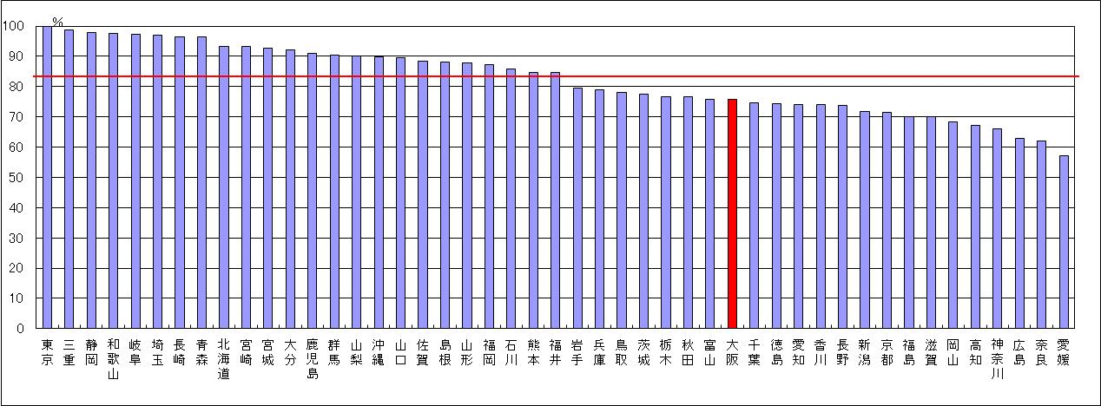

【「大阪の教育力」向上プラン策定後に生じた課題に対する取組み】
項目 | 目標  (目標年次) | H22年度  実績 | H23年度実績 | 進捗状況 | H23年度実施事業
府立学校施設・設備の改修 | 平成23年度～平成27年度までの5か年計画で改修 | ― | 特別教室空調設備設置  32校98室  施設設備改修  トイレ改修4校  プール改修等 | ○ | (新)府立学校教育環境整備事業 | 高校27校83室、支援学校5校15室の特別教室に空調設備を設置、高校4校のトイレ改修と支援学校のプール改修等を行い、府立学校の教育環境を改善した。 | ㉓ 659,995  千円【公】

